Лабораторная работа №26

Руководство пользователя

1. **Общие сведения о программном продукте**

Наименование задачи: Разработка программного приложения, предоставляющего расписание транспорта в городе Гродно, «Transport Hare».

Программа предназначена для изучения расписания автобуса или троллейбуса. Узнавания ближайшего транспорта на определенной остановке. Оплата за проезд онлайн. Информация о том, сколько стоит талон у водителя и в ларьках, сколько платить денег за штраф, а также проездные. Данный программный продукт разрабатывается для людей любого возраста, желающим получить информацию о нахождении нужного транспорта в данный момент.

Периодичность использования: по мере необходимости.

Обзор существующих аналогичных ПП: Рассмотрим приложение «Goes». В данном приложении есть такие важные функции как поиск остановки по названию, выбор нужных видов транспорта, погода. Все эти основные функции так же будут присутствовать в новом ПП, но будет добавлена функция оплаты проезда онлайн.

Пользователь, использующий программу, должен иметь минимальное представление об использовании мобильных приложений.

Описание перечня функций и задач, которые должен выполнять будущий ПП:

Гость:

1. просмотр разделов приложения

2. поиск остановок по названию

3. просмотр расписания

4. регистрация

5. просмотр стоимости проездных билетов, талонов у разных продавцов

Пользователь: все те же функции, что может выполнять гость, но также появляется:

1. покупка талонов онлайн

2. добавить в избранное

3. создание и редактирование профиля

4. выход из личного кабинета

Администратор:

1. добавление/удаление категории

2. добавление/удаление видов транспорта

3. редактирование интерфейса

4. доступ к базе данных транспорта

Программа должна запускаться на слабо конфигурированных системах.

- Версия Android 6.0

- 2 ГБ ОЗУ

- 5 МБ

Максимальное время на запуск программы при минимальных требованиях должно составлять не более 15 секунд.

1. **Руководство программиста**

**2.1 Организация данных**

Определив атрибуты для каждой сущности и установив связи между ними, получили следующую схему данных (рисунок 1).

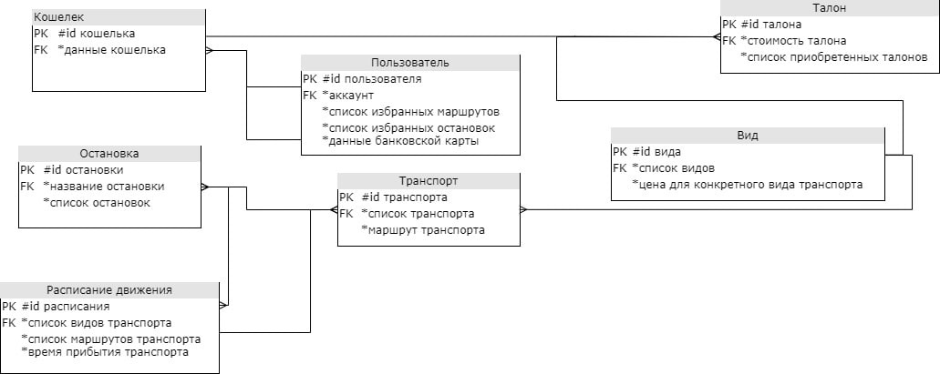

Рисунок 1 – схема данных

В данной БД представлено 7 сущностей. Описание каждой из них представлено в таблице 1.

Таблица 1 – Сущности

|  |  |  |  |  |
| --- | --- | --- | --- | --- |
| № | Сущность | Имя поля | Тип данных | Описание |
| 1 | Кошелёк | Id кошелька | integer | Содержит информацию о кол-ве денег на счету у пользователя, а также информацию о банковских картах. |
| Данные кошелька | integer |
| 2 | Остановка | Id остановки | integer | Названия остановок, расписание транспорта, что на них ходит. |
| Название остановки | string |
| Список остановок | text |
| 3 | Расписание движения | Id расписания | integer | Хранятся расписания автобусов, троллейбусов и маршруток. |
| Список видов транспорта | text |
| Список транспорта маршруток | text |
| Время прибытия транспорта | time |
| 4 | Пользователь | Id пользователя | integer | Аккаунт, где храняться данные о кошельке, имя и пароль пользователя, его талоны, проездные, а также избранные для просмотра маршруты и остановки. |
| Аккаунт | string |
| Список избранных маршрутов | string |
| Список избранных остановок | text |
| Данные банковской карты | integer |
| 5 | Транспорт | Id транспорта | integer | Список транспорта, а также маршрут |
| Список транспорта | text |
| Маршрут транспорта | text |
| 6 | Талон | Id талона | integer | Содержатся талоны, их стоимость, а также есть возможность покупки. |
| Стоимость талона | string |
| Список приобретенных талонов | double |
| Список видов | text |

Продолжение таблицы 1

|  |  |  |  |  |
| --- | --- | --- | --- | --- |
| 7 | Талон | Id талона | integer | Содержатся талоны, их стоимость, а также возможность покупки. |
| Стоимость талона | string |
| Список приобретенных талонов | double |
| Список талонов | text |
| Цена для конкретного вида транспорта | text |

2.2 Структура программы

В базе данных были разработаны запросы на добавление, удаление, обновление и выборку. Перечень запросов представлен в таблице 2.

Таблица 2 – Запросы

|  |  |  |
| --- | --- | --- |
| № | Название | SQL |
| 1 | 2 | 3 |
| 1 |  |  |
| 2 |  |  |
| 3 |  |  |
| 4 |  |  |
| 5 |  |  |
| 6 |  |  |

**2.3 Структура и описание процедур и функций пользователя**

**3. Руководство пользователя**

**3.1 Запуск программы**

Для того чтобы начать работу с базой данных должна быть установлена программа. Открываем ее, нажав на ярлык проект.ехе (рисунок 2).

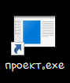

Рисунок 2 – Ярлык БД

После нажатия открывается форма авторизации (рисунок 3).

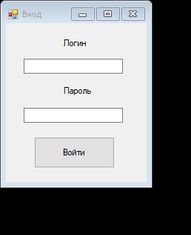

Рисунок 3 – Форма авторизации

После ввода нужного логина и пароля открывается форма главного меню (рисунок 4)

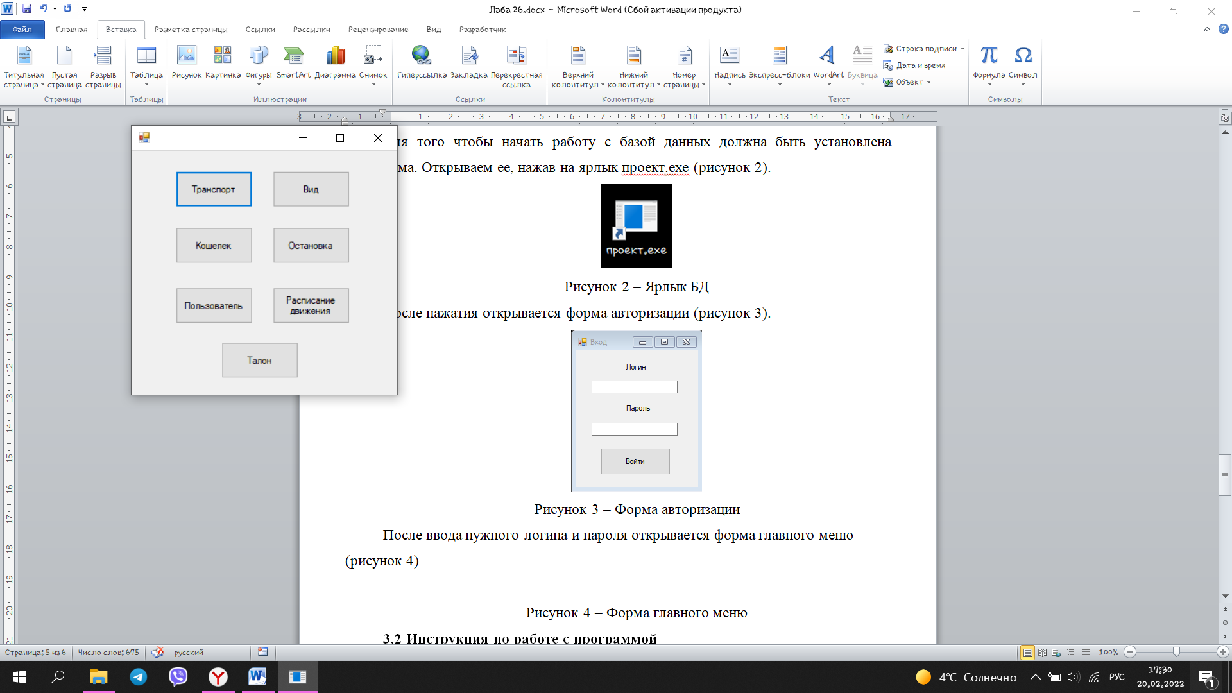

Рисунок 4 – Форма главного меню

**3.2 Инструкция по работе с программой**

После открытия программы, вы можете выбрать таблицу, с которой хотите работать, к примеру с таблицей Вид (рисунок 5).

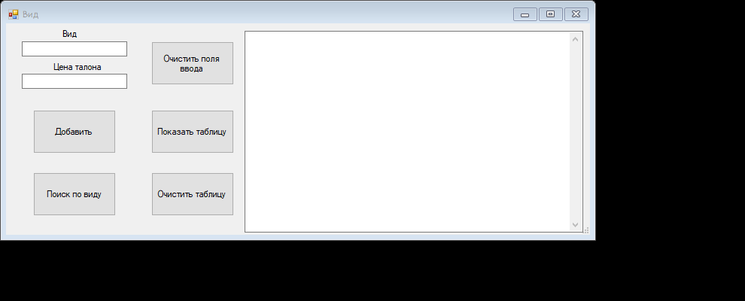

Рисунок 5 – Форма работы с таблицей Вид

Для изменения информации, содержащейся в таблицах базы данных, созданы запросы на добавление, удаление, выборку или показ всей информации из таблицы. Воспользоваться запросами можно через соответствующие кнопки.